MÁQUINA DE FUNCIONES
- Haz clic en el botón “Averigua la función” de modo que la casilla quede sin seleccionar.
- Selecciona la función x + 1 en donde dice “Introduce una expresión o selecciona una de las siguientes”
- Completa la siguiente tabla:
x | y = x + 1
0
1
2
3

Para ello, vete dando a la x los valores 0, 1, 2, 3, y copiando en la columna de las y los valores que te devuelve la máquina.

- Repite el ejercicio para estas funciones:
x | y = 3 · x |  | x | y = 2·x+1 |  | x | y = - x + 3
0 |  |  | 0 |  |  | 0
1 |  |  | 1 |  |  | 1
2 |  |  | 2 |  |  | 2
3 |  |  | 3 |  |  | 3

EJERCICIO EN EXCEL

- Copia la tabla siguiente escribiendo la x en la casilla C4:

x | y = x + 1
0
1
2
3

- Pon el cursor en la casilla D5 y escribe “=”. A continuación selecciona la casilla C5. Vete a la barra superior y escribe “+ 1”.
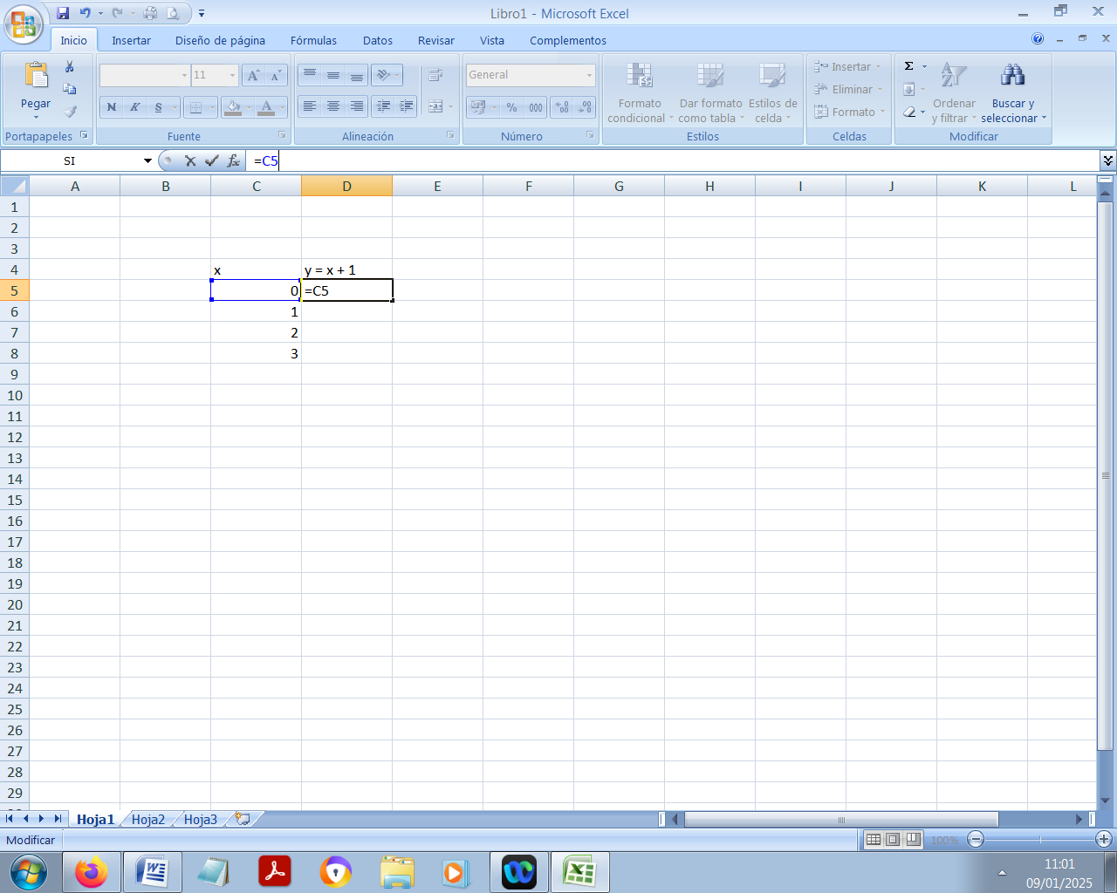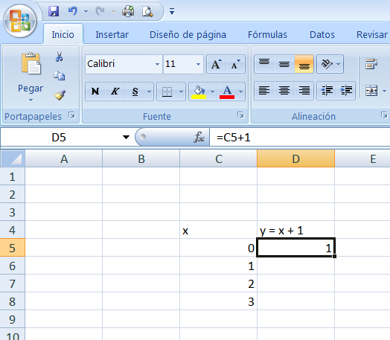

- Haz clic en el punto inferior derecho de la casilla D5 y arrastra hacia abajo, hasta la casilla D8.
- Selecciona las ocho casillas (C5 a D8) haciendo clic en el 0 y arrastrando hasta el 4 sin soltar el ratón.
- Haz clic en el botón de las barras para representar los datos en una gráfica. Selecciona dispersión en el tipo de gráfica y haz clic en “finalizar”.
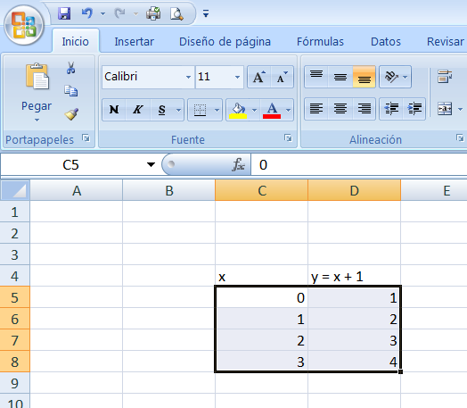

- Repite el ejercicio para el resto de las funciones. Debes escribir lo siguiente en la casilla D5 para calcular la y a partir de la x para cada función:
Y = 3· x = 3*C5
Y = 2·x `+ 1 = 2 *C5 + 1
Y = -x + 3 = - C5 + 3

